รายงานผลการจัดกิจกรรม
โครงการค่าใช้จ่ายในการจัดการศึกษาขั้นพื้นฐานโรงเรียนพระปริยัติธรรม แผนกสามัญศึกษา
ค่ากิจกรรมพัฒนาคุณภาพผู้เรียน
*****************************************
๑. ชื่อกิจกรรม : กิจกรรมต้อนรับน้องใหม่

๒. ระยะเวลาดำเนินการ
เดือนมิถุนายน 256๙

๓. รายละเอียดของกิจกรรม
วัน เดือน ปี | กิจกรรม | สถานที่
๒๒ มิ.ย.๖๙ | - ลงทะเบียนและรายงานตัว | ห้องจริยธรรม  โรงเรียนอภัยอริยศึกษา
เวลา ๐๘.๐๐ น | - ลงทะเบียนและรายงานตัว | ห้องจริยธรรม  โรงเรียนอภัยอริยศึกษา
เวลา ๐๘.๓๐ น | - สามเณรนักเรียนใหม่ (ม.1 และ ม.4) รายงานตัว | ห้องจริยธรรม  โรงเรียนอภัยอริยศึกษา
 | - รุ่นพี่แจกป้ายชื่อและเอกสารคู่มือนักเรียน | ห้องจริยธรรม  โรงเรียนอภัยอริยศึกษา
เวลา ๐๙.๓๐ น | - ประธานในพิธี (ผู้อำนวยการ) จุดธูปเทียนบูชาพระรัตนตรัย | ห้องจริยธรรม  โรงเรียนอภัยอริยศึกษา
 | - กล่าวต้อนรับน้องใหม่ แนะนำผู้บริหารและคณะครู | ห้องจริยธรรม  โรงเรียนอภัยอริยศึกษา
เวลา ๐๙.๓๐ น | - กิจกรรม "สานสัมพันธ์รั้วอภัยอริยศึกษา" | ห้องจริยธรรม  โรงเรียนอภัยอริยศึกษา
 | - กิจกรรมละลายพฤติกรรม สร้างความคุ้นเคยระหว่างรุ่นพี่-รุ่นน้อง | ห้องจริยธรรม  โรงเรียนอภัยอริยศึกษา
เวลา ๑๐.๓๐ น | - พิธีผูกข้อมือรับขวัญน้องใหม่ | ห้องจริยธรรม  โรงเรียนอภัยอริยศึกษา
เวลา ๑๑.๐๐ น | - ถวายภัตตาหารเพล | ห้องจริยธรรม  โรงเรียนอภัยอริยศึกษา
เวลา ๑๓.๐๐ น | - เดินทางไปศึกษา  - เดินชมสัตว์ (Jaguar Trail Zone): เส้นทางเดินศึกษาธรรมชาติระยะทาง 1.2 กิโลเมตร รอบทะเลสาบ เพื่อชมสัตว์นานาชนิดอย่างเสือจากัวร์ ฮิปโปแคระ และนกฟลามิงโก  - นั่งรถรางชมสัตว์ (Safari Tram): สัมผัสชีวิตสัตว์ป่าอย่างใกล้ชิด ทั้งโซนสัตว์กินพืช (เช่น ยีราฟ ม้าลาย) และโซนสัตว์นักล่า (เช่น สิงโต เสือโคร่งขาว)  - ถ่ายรูปหมู่ | เชียงใหม่ไนท์ซาฟารี
เวลา ๑๖.๐๐ น. | - เดินทางกลับโรงเรียน

๔. ผู้ร่วมกิจกรรม
- พระภิกษุ ๔ รูป - ครู ๕ คน
- สามเณร ๑๑๖ รูป - บุคลากรทางการศึกษา ๑ คน
- นักศึกษาฝึกประสบการณ์วิชาชีพ ๓ คน
รวมผู้เข้าร่วมทั้งสิ้น ๑๒๙ รูป/คน
๕. งบประมาณ
งบประมาณที่ได้รับ
- งบประมาณที่ได้รับจากสำนักงานการศึกษาฯ จำนวน ๐.๐๐ บาท
- งบประมาณจากเงินรายได้สถานศึกษา จำนวน ๕,๐๐๐ บาท
งบประมาณที่จ่าย
- งบประมาณที่จ่ายจริง จำนวน ๕,๐๐๐ บาท
งบประมาณคงเหลือ
- คงเหลือ จำนวน ๐.๐๐ บาท

๖. ปัญหาและอุปสรรคของกิจกรรมต้อนรับน้องใหม่ (ด้านการดำเนินงานและงบประมาณ)
๑. งบประมาณมีข้อจำกัดและไม่เป็นไปตามแผนที่ตั้งไว้: เนื่องจากงบประมาณโครงการที่ตั้งไว้มีจำนวนจำกัด (๕,000 บาท) และในการดำเนินงานจริงต้องอาศัยการบริหารจัดการร่วมกับคณะครูรวมถึงผู้มีจิตศรัทธาภายนอก ทำให้การจัดหาวัสดุอุปกรณ์หรือของที่ระลึกต้อนรับน้องใหม่บางรายการทำได้ไม่เต็มที่
๒. ผู้เรียนบางส่วนมีข้อจำกัดในการเข้าร่วมกิจกรรม: เนื่องจากสามเณรนักเรียนใหม่ (ม.1 และ ม.4) บางรูปเพิ่งบรรพชาเข้ามาใหม่ ทำให้ยังมีข้อจำกัดด้านการปรับตัว การปฏิบัติตนตามระเบียบวินัย และความสำรวมในการเข้าร่วมกิจกรรมกลุ่มใหญ่ร่วมกับรุ่นพี่

๗. ปัญหาและอุปสรรคของกิจกรรมต้อนรับน้องใหม่ (ด้านสภาพแวดล้อม)
๑. สภาพแวดล้อมและสภาพอากาศภายนอกไม่เอื้ออำนวย: ในช่วงที่พาสามเณรไปร่วมกิจกรรม ณ วัดดับภัยและเชียงใหม่ไนท์ซาฟารี มีสภาพอากาศที่ร้อนจัด

๘. ข้อเสนอแนะเพื่อการพัฒนากิจกรรมต้อนรับน้องใหม่
๑. ปรับปรุงการจัดสรรเวลาและการแบ่งกลุ่มย่อย: ควรมีการขยายเวลาหรือปรับแผนการเดินทางให้เหมาะสม และควรจัดระบบกลุ่มย่อย (ระบุรุ่นพี่เลี้ยงประจำกลุ่ม) เพื่อให้การดูแลสามเณรน้องใหม่อย่างใกล้ชิด และช่วยลดความแออัดในการเข้าศึกษาตามฐานการเรียนรู้ต่าง ๆ
๒. พัฒนาระบบเครื่องมือและติดตามผลระยะยาว: ควรจัดสร้างระบบติดตามผลพฤติกรรมและการปรับตัวของสามเณรน้องใหม่หลังจบกิจกรรมอย่างต่อเนื่อง (เช่น ร่วมมือกับครูที่ปรึกษาในการสังเกตพฤติกรรมตลอดภาคเรียน) แทนการประเมินผลเพียงแค่ความพึงพอใจหลังจบกิจกรรมในวันนั้นเพียงอย่างเดียว

รับรองข้อมูลตามนี้

(พระรักข์ภิพัฒน์ รักษาป่า)
ตำแหน่ง : ครู
ผู้รับผิดชอบโครงการ

รับรองข้อมูลตามนี้

(พระเจษฎา ญาณเมธี)
ตำแหน่ง : รองผู้อำนวยการโรงเรียน

รับรองข้อมูลตามนี้

ลงชื่อ...........................................
(พระครูศรีสุตโสภณ)
ตำแหน่ง : ผู้อำนวยการโรงเรียนอภัยอริยศึกษา

ภาพประกอบการดำเนินการจัดกิจกรรม
กิจกรรมต้อนรับน้องใหม่

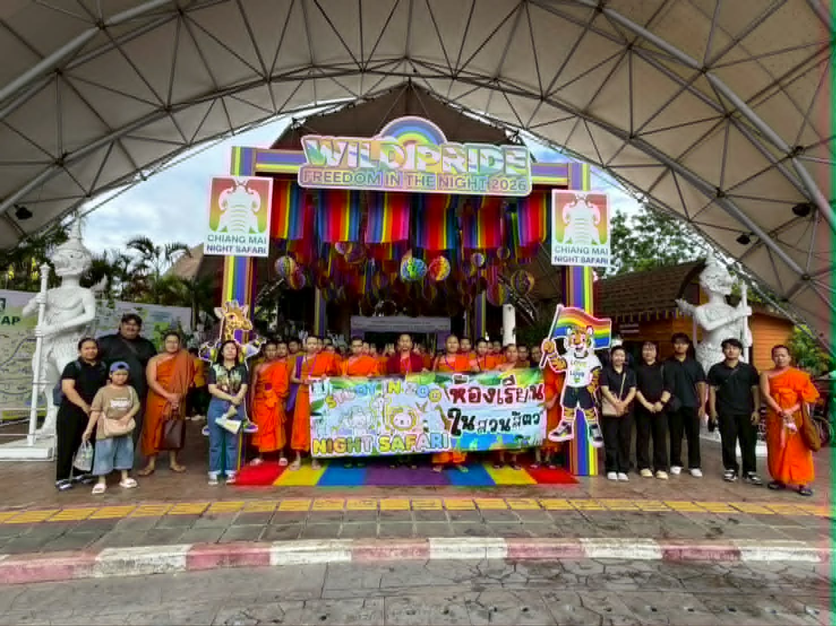

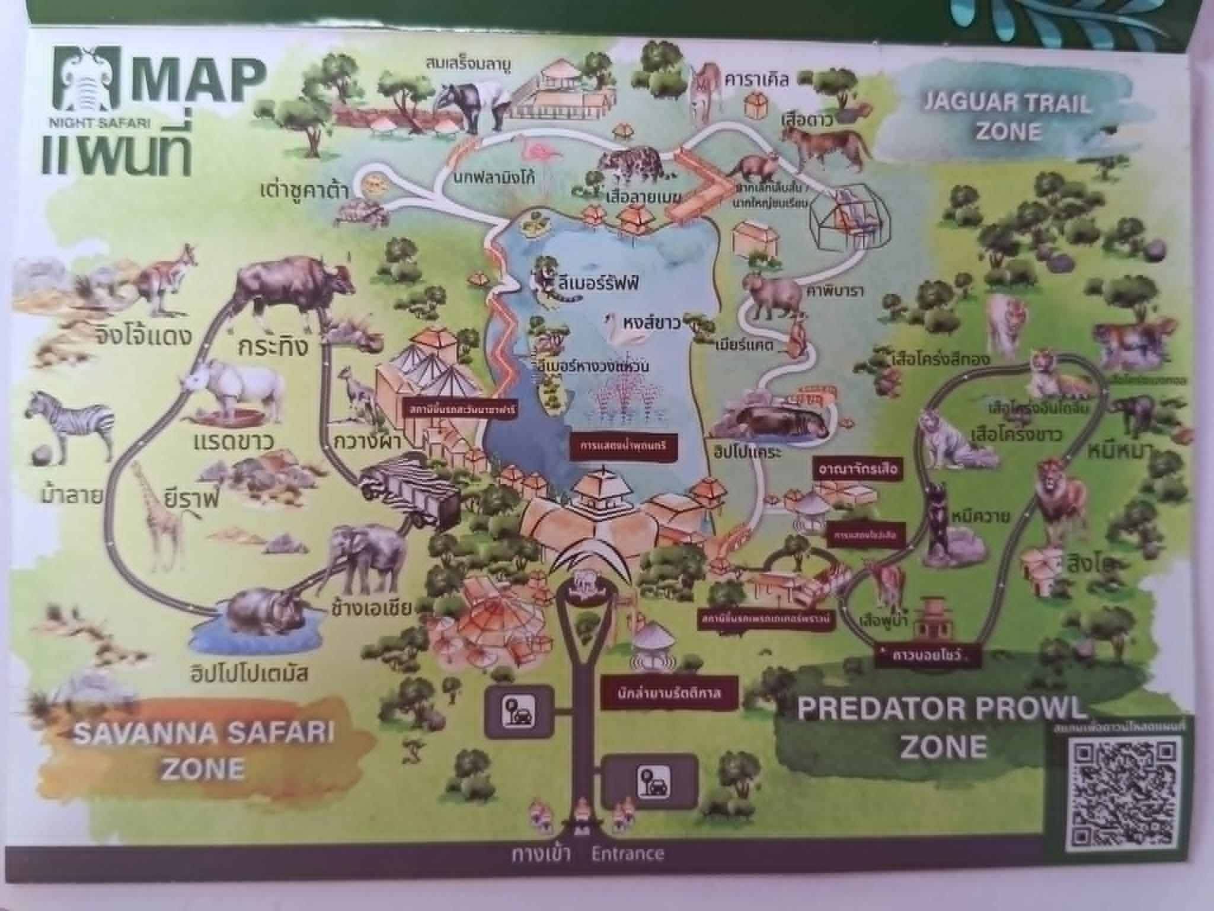

ภาพประกอบการดำเนินการจัดกิจกรรม
กิจกรรมต้อนรับน้องใหม่
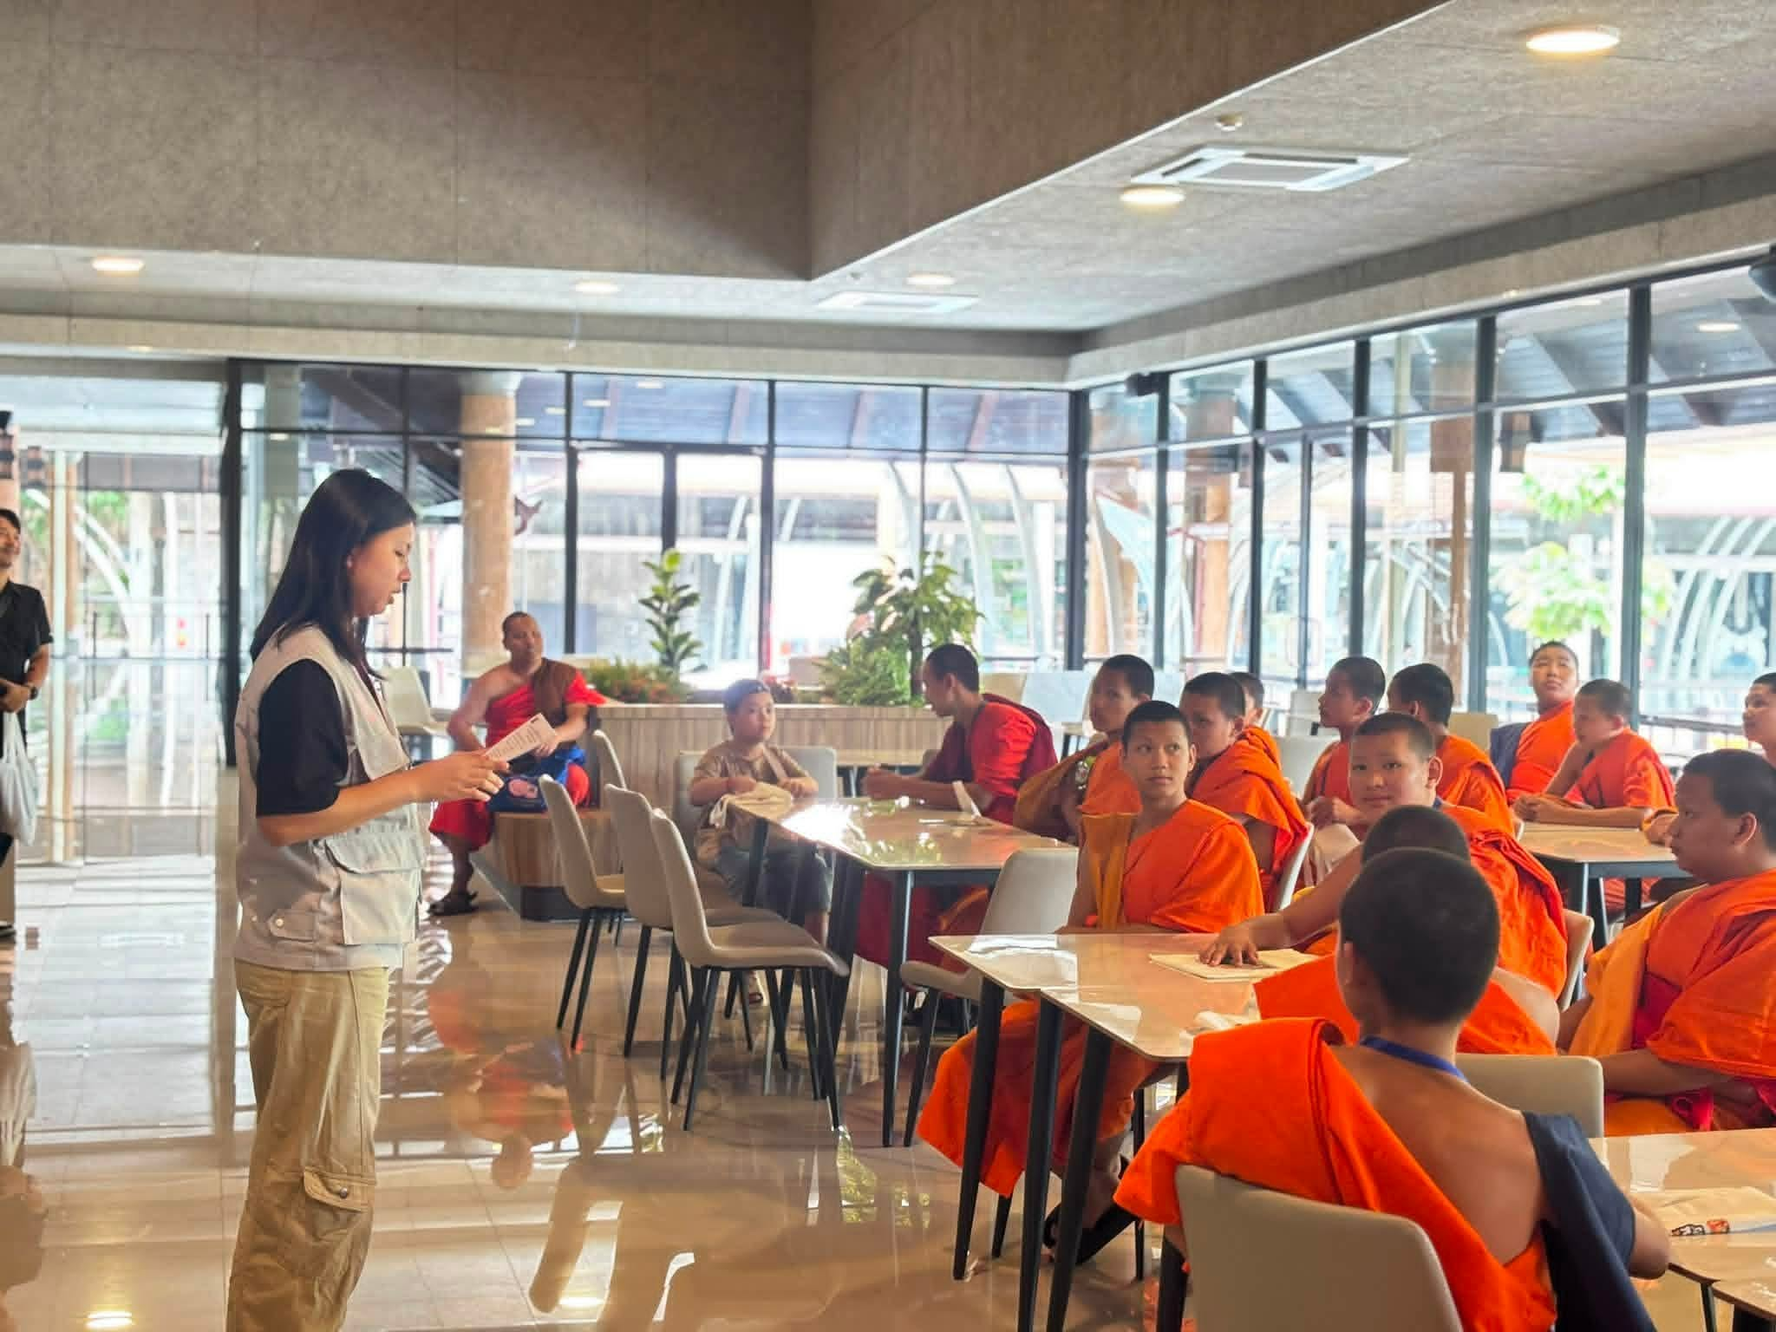

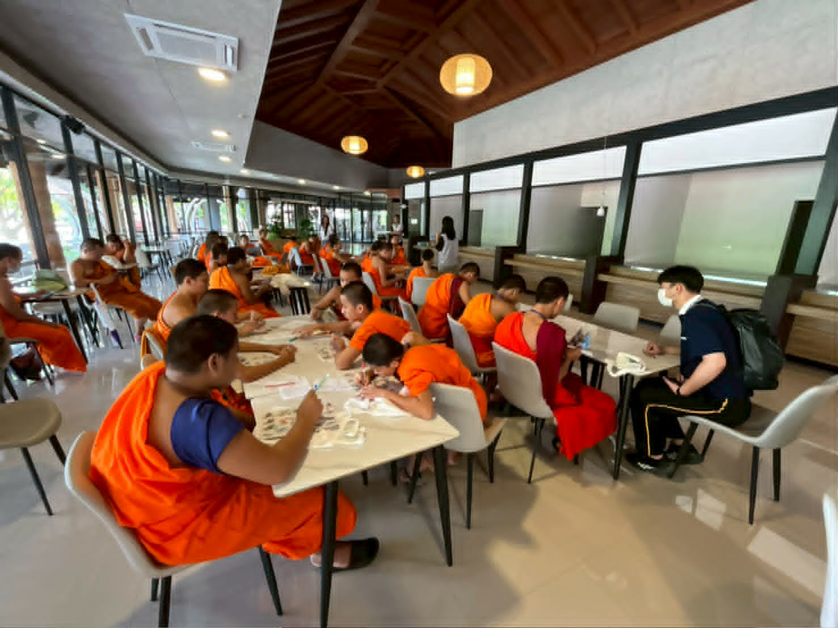

รับรองข้อมูลตามนี้
ลงชื่อ.................................................ผู้รับผิดชอบกิจกรรม
(พระรักข์ภิพัฒน์ รักษาป่า)
ตำแหน่ง : ครู
กิจกรรมต้อนรับน้องใหม่
(แบบปีงบประมาณ ๒๕๖๘)

ชื่อกิจกรรม : กิจกรรมต้อนรับน้องใหม่
ลักษณะกิจกรรมร : กิจกรรมต่อเนื่อง
สนองกลยุทธ์โรงเรียน : กลยุทธ์ที่ 1 , กลยุทธ์ที่ 2
สอดคล้องกับมาตรฐานการศึกษาของสถานศึกษา : มาตรฐาน 1
ผู้รับผิดชอบโครงการ : พระรักข์ภิพัฒน์ รักษาป่า
กลุ่มที่รับผิดชอบ : กลุ่มงานบริหารทั่วไป

1. หลักการและเหตุผล
การรับน้อง ถือเป็นประเพณีเก่าแก่ที่ทุกสถานศึกษาล้วนให้ความสำคัญ และปฏิบัติสืบต่อกันมาเป็นเวลาช้านาน ประเพณีรับน้องใหม่ถือเป็นจุดเริ่มต้นที่จะได้แนะนำนักเรียนชั้นมัธยมศึกษาปีที่ 1 และ ๔ ที่ส่วนใหญ่พึ่งจบจาก การศึกษาระดับประถมและมัธยมศึกษาตอนต้น เพื่อก้าวเข้าศึกษาต่อในระดับมัธยมศึกษาตอนต้นและมัธยมศึกษาตอนปลาย และใช้ชีวิต ในรั้วสถานศึกษา
ประเพณีรับน้องจะประกอบไปด้วยกิจกรรมต่าง ๆ ที่จะกระตุ้นให้นักเรียนใหม่ได้เรียนรู้ทั้งในด้านประวัติความเป็นมาของสถานศึกษาเพื่อจะได้มีความรัก ความเคารพและเชิดชูสถาบันของตน ตลอดจน ผู้บริหาร คณะครู บุคลากร และรุ่นพี่ ทั้งยังก่อให้เกิดความรัก ความสามัคคีกันในหมู่คณะ มีความสนุกสนานโดยที่ไม่พึ่งยาเสพติด และยังเป็นการฝึกให้นักเรียนใหม่ได้เรียนรู้การปรับตัวและใช้ชีวิตร่วมกันในสังคมกับบุคคลอื่น ๆ ซึ่งเป็นสิ่งสำคัญอย่างยิ่งในการศึกษาระดับต่าง ๆ และประเพณีการรับน้องที่ดีงามนี้ก็จะกลายเป็นความทรงจำที่ดี และช่วยปลูกฝังมิตรภาพที่ดี ระหว่างรุ่นพี่ รุ่นน้อง สืบต่อไป

2. วัตถุประสงค์
๒.๑ เพื่อให้รุ่นน้องมีความรักและเคารพในสถาบัน ครู ตลอดจนรุ่นพี่ร่วมสถาบัน
2.๒ เพื่อให้เกิดความสามัคคีปรองดองกันในหมู่คณะ
๒.3 เพื่อให้นักเรียนใหม่ได้ฝึกการปรับตัวและใช้ชีวิตอยู่ร่วมกับผู้อื่น โดยไม่พึ่งอบายมุข
๒.4 เพื่อปลูกฝังให้นักเรียนมีความรักและสามารถสืบสานวัฒนธรรม ประเพณีของตนเอง

3. เป้าหมาย เชิงปริมาณและคุณภาพ
3.1 เชิงปริมาณ/ด้านผลผลิต (Outputs)
3.1.1 นักเรียนโรงเรียนอภัยอริยศึกษาทุกรูป
3.2 เชิงคุณภาพ/ด้านผลลัพธ์ (Outcomes)
๓.๒.๑ นักเรียนรุ่นน้องมีความรักและเคารพในสถาบัน ครู ตลอดจนรุ่นพี่ร่วมสถาบัน
๓.2.๒ นักเรียนเกิดความสามัคคีปรองดองกันในหมู่คณะ
๓.๒.3 นักเรียนใหม่ได้ฝึกการปรับตัวและใช้ชีวิตอยู่ร่วมกับผู้อื่น โดยไม่พึ่งอบายมุข
๓.๒.4 นักเรียนมีความรักและสามารถสืบสานวัฒนธรรม ประเพณีของตนเอง
4. วิธีดำเนินการ/ขั้นตอนดำเนินการ
กิจกรรมสำคัญ | ระยะเวลา | งบประมาณ | ผู้รับผิดชอบ
- เสนอโครงการเพื่อขออนุมัติ  - แต่งตั้งคณะกรรมการดำเนินโครงการ  - ประชุมคณะกรรมการผู้รับผิดชอบโครงการ  - ดำเนินงานจัดกิจกรรมปฐมนิเทศและต้อนรับน้องใหม่  - ติดตามผลการดำเนินกิจกรรมตามโครงการ  - สรุปผลและประเมินผลการจัดกิจกรรม  - จัดทำแฟ้มสรุปผลการดำเนินโครงการ | 1๓ มิถุนายน 256๙ | ๕,๐00 บาท | พระรักข์ภิพัฒน์ รักษาป่า
5. ระยะเวลาดำเนินการ
มิถุนายน 256๙

6. งบประมาณ
งบประมาณ จำนวน ๕,000 บาท (ห้าพันบาทถ้วน)

7. หน่วยงาน/ผู้ที่เกี่ยวข้อง
  - กลุ่มงานบริหารทั่วไป
  - ครูที่ปรึกษา
  - ครูทุกรูป/คน
  - นักเรียนทุกรูป/คน

8. ระดับความสำเร็จ
ตัวบ่งชี้ความสำเร็จ | หน่วยนับ | เป้าหมาย | ผลการดำเนินงาน
เชิงปริมาณ/ผลผลิต  1. นักเรียนโรงเรียนอภัยอริยศึกษาทุกรูป  เชิงคุณภาพ/ผลลัพธ์  ๑. นักเรียนรุ่นน้องมีความรักและเคารพในสถาบัน ครู ตลอดจนรุ่นพี่ร่วมสถาบัน  ๒. นักเรียนเกิดความสามัคคีปรองดองกันในหมู่คณะ  3. นักเรียนใหม่ได้ฝึกการปรับตัวและใช้ชีวิตอยู่ร่วมกับผู้อื่น โดยไม่พึ่งอบายมุข  ๔. นักเรียนมีความรักและสามารถสืบสานวัฒนธรรม ประเพณีของตนเอง | รูป  รูป | ๑๑๖  ๑๑๖ | พระรักข์ภิพัฒน์ รักษาป่า

9. ผลที่คาดว่าจะได้รับ
๒.๑ รุ่นน้องมีความรักและเคารพในสถาบัน ครู ตลอดจนรุ่นพี่ร่วมสถาบัน
2.๒ เกิดความสามัคคีปรองดองกันในหมู่คณะ
๒.3 นักเรียนใหม่ได้ฝึกการปรับตัวและใช้ชีวิตอยู่ร่วมกับผู้อื่น โดยไม่พึ่งอบายมุข
๒.4 ได้ปลูกฝังให้นักเรียนมีความรักและสามารถสืบสานวัฒนธรรม ประเพณีของตนเอง

(พระรักข์ภิพัฒน์ รักษาป่า) (พระเจษฎา ญาณเมธี)
ผู้เสนอโครงการ ผู้เห็นชอบโครงการ

(พระครูศรีสุตโสภณ)
ผู้อำนวยการ
ผู้อนุมัติโครงการ



คำสั่งโรงเรียนอภัยอริยศึกษา
ที่......../๒๕๖๙
เรื่อง แต่งตั้งคณะกรรมการดำเนินงานกิจกรรมต้อนรับน้องใหม่ ปีการศึกษา ๒๕๖๘
*************************************************

ด้วยโรงเรียนอภัยอริยศึกษา ได้กำหนดจัดกิจกรรมต้อนรับน้องใหม่ ประจำปีการศึกษา ๒๕๖๘ เพื่อส่งเสริมให้นักเรียนใหม่ได้ปรับตัวเข้ากับสภาพแวดล้อมของโรงเรียน สร้างความสัมพันธ์อันดีระหว่างรุ่นพี่และรุ่นน้อง ส่งเสริมความสามัคคี ความมีระเบียบวินัย และปลูกฝังคุณลักษณะอันพึงประสงค์ให้แก่นักเรียน อันจะส่งผลต่อการพัฒนาคุณภาพผู้เรียนอย่างรอบด้าน เพื่อให้การดำเนินกิจกรรมเป็นไปด้วยความเรียบร้อย มีประสิทธิภาพ และบรรลุตามวัตถุประสงค์ของโครงการ จึงแต่งตั้งคณะกรรมการดำเนินงาน ดังต่อไปนี้

๑. คณะกรรมการอำนวยการ
๑. พระครูโอภาสปัญญาคม ผู้จัดการโรงเรียน ประธานกรรมการ
๒. พระครูศรีสุตโสภณ, ดร. ผู้อำนวยการโรงเรียน รองประธานกรรมการ
๓. พระเจษฎา ญาณเมธี รองผู้อำนวยการโรงเรียน กรรมการ
๔. นางสาวรัตนา กัญจนวัตตะ รองผู้อำนวยการโรงเรียน กรรมการ
มีหน้าที่
๑. กำหนดนโยบาย แนวทาง และให้คำปรึกษาในการดำเนินกิจกรรม
๒. อำนวยความสะดวกและสนับสนุนทรัพยากรในการดำเนินงาน
๓. กำกับ ติดตาม และประเมินผลการดำเนินงานให้เป็นไปตามวัตถุประสงค์

๒. คณะกรรมการดำเนินงาน
๑. พระเจษฎา ญาณเมธี ประธานกรรมการ
๒. พระทรงชัย อาภสฺสรเมธี รองประธานกรรมการ
๓. พระรักข์ภิพัฒน์ รตนวโร กรรมการและเลขานุการ
๔. พระมหาไพรัช วชิโร กรรมการ
๕. นางสาวพัณณ์ชิตา สายปัญญาชัยวุฒิ กรรมการ
๖. นางสาวชนัญพัทธ์ ธเนศสุทธิกิตติ์ กรรมการ
๗. นางสาวหิรัณภิยา แสนหล้า กรรมการ
๘. นายกำธร กระจ่างกิจใจชุ่ม กรรมการ
๙. นายธนายุทธ แซ่ยับ กรรมการ
๑๐. นายไชยวัฒน์ สองสีขาว กรรมการ
๑๑. นายสมชาย ลุงสมบูรณ์ กรรมการ
๑๒.นายมน บากน้อย กรรมการ

มีหน้าที่
๑. วางแผนและจัดเตรียมกิจกรรมต้อนรับน้องใหม่
๒. ประสานงานกับครู บุคลากร และนักเรียนที่เกี่ยวข้อง
๓. ดูแลความเรียบร้อยด้านสถานที่ วัสดุอุปกรณ์ และกิจกรรมต่าง ๆ
๔. ควบคุม ดูแลนักเรียนให้เข้าร่วมกิจกรรมอย่างเหมาะสม
๕. สรุปผลและประเมินผลการดำเนินงาน

๓. คณะกรรมการฝ่ายวิชาการและกิจกรรม
๑. นางสาวพัณณ์ชิตา สายปัญญาชัยวุฒิ ประธานกรรมการ
๒. พระมหาไพรัช วชิโร รองประธานกรรมการ
๓. นายธนายุทธ แซ่ยับ กรรมการ
หน้าที่
๑. จัดเตรียมฐานกิจกรรมและกิจกรรมสร้างสรรค์
๒. ควบคุมและดำเนินกิจกรรมตามกำหนดการ
๓. ดูแลความเหมาะสมของกิจกรรมให้สอดคล้องกับนโยบายของโรงเรียน

๔. คณะกรรมการฝ่ายงบประมาณและพัสดุ
๑. นางสาวรัตนา กัญจนวัตตะ ประธานกรรมการ
๒. นางสาวหิรัณภิยา แสนหล้า กรรมการ
๓. นายกำธร กระจ่างกิจใจชุ่ม กรรมการและเลขานุการ
หน้าที่
๑. จัดทำบัญชีรายรับ–รายจ่าย
๒. จัดซื้อ จัดหา และควบคุมวัสดุอุปกรณ์ ติดต่อรถรับ-ส่ง
๓. สรุปค่าใช้จ่ายและรายงานผลทางการเงิน

๕. คณะกรรมการฝ่ายประเมินผลและรายงานผล
๑. พระรักข์ภิพัฒน์ รตนวโร ประธานกรรมการ
๒. นางสาวชนัญพัทธ์ ธเนศสุทธิกิตติ์ กรรมการ
หน้าที่
๑. จัดทำแบบประเมินความพึงพอใจ
๒. รวบรวมข้อมูล วิเคราะห์ และสรุปผลการประเมิน
๓. จัดทำรายงานสรุปผลโครงการเสนอต่อผู้บริหาร

ทั้งนี้ ตั้งแต่บัดนี้เป็นต้นไป
สั่ง ณ วันที่ ................. เดือน ........................ พ.ศ. ๒๕๖๙

(พระครูศรีสุตโสภณ)
ผู้อำนวยการโรงเรียนอภัยอริยศึกษา

บันทึกข้อความ
ส่วนราชการ กลุ่มงานบริหารทั่วไป โรงเรียนอภัยอริยศึกษา ตำบลศรีภูมิ อำเภอเมือง จังหวัดเชียงใหม่
ที่ บท…………............ วันที่ ๑๘ เดือน มิถุนายน พ.ศ. ๒๕๖9
เรื่อง ขออนุมัติเบิกจ่ายกิจกรรมพิธีไหว้

เรียน ผู้อำนวยการโรงเรียนอภัยอริยศึกษา

ด้วยโรงเรียนอภัยอริยศึกษา มีความประสงค์จัดกิจกรรมต้อนรับน้องใหม่ ประจำปีการศึกษา ๒๕๖9
โดยมีวัตถุประสงค์เพื่อ ๑) ๒.๑ เพื่อให้รุ่นน้องมีความรักและเคารพในสถาบัน ครู ตลอดจนรุ่นพี่ร่วมสถาบัน ๒) เพื่อให้เกิดความสามัคคีปรองดองกันในหมู่คณะ 3) เพื่อให้นักเรียนใหม่ได้ฝึกการปรับตัวและใช้ชีวิตอยู่ร่วมกับผู้อื่น โดยไม่พึ่งอบายมุข 4) เพื่อปลูกฝังให้นักเรียนมีความรักและสามารถสืบสานวัฒนธรรม ประเพณีของตนเอง ในวันที่ ๒๒ เดือน มิถุนายน พ.ศ. ๒๕๖9 เวลา ๐๘.๐๐ - ๑๕.๓๐ น. ณ ห้องจริยธรรมโรงเรียน อภัยอริยศึกษา และ เชียงใหม่ไนท์ซาฟารี กลุ่มเป้าหมายจำนวน 1๒๙ รูป/คน ดังนี้
๑. ผู้บริหาร ครู และบุคลากร จำนวน ๑๓ รูป/คน
๒. นักเรียน จำนวน ๑๑๖ รูป

ในการนี้ กลุ่มงานบริหารทั่วไป จึงขออนุมัติจัดกิจกรรมไหว้ครู ตามวัน เวลา และสถานที่ดังกล่าว โดยขออนุมัติงบประมาณในการจัดกิจกรรม ดังกล่าว จำนวน ๕,00๐ บาท (ห้าพันบาทถ้วน) ตามรายการคือ
ค่าใช้จ่ายในการดำเนินงานโครงการจำนวน ๕,00๐ บาท (ห้าพันบาทถ้วน) ขออนุญาตยืมเงินเพื่อสำรองใช้ในการจัดกิจกรรมดังกล่าว

จึงเรียนมาเพื่อโปรดพิจารณาอนุมัติ
ลงชื่อ................................................
(พระรักข์ภิพัฒน์ รักษาป่า)
ตำแหน่ง : ครู

ความเห็นของผอ.กลุ่ม/รองผอ.  ควรอนุมัติ  ไม่ควรอนุมัติ เนื่องจาก...............................................  .............................................................................................  ลงชื่อ.....................................................  (พระเจษฎา ญาณเมธี)  ตำแหน่ง รองผู้อำนวยการโรงเรียนอภัยอริยศึกษา | คำสั่งผู้อำนวยการโรงเรียน  ควรอนุมัติ  ไม่ควรอนุมัติ  ลงชื่อ....................................................................................  ( พระครูศรีสุตโสภณ )  ผู้อำนวยการโรงเรียนอภัยอริยศึกษา

